Příprava teplé vody – výpočty
ÚVOD : DEFINICE A FAKTA takže výběr toho nejpodstatnějšího
Maturita: Příprava a rozvody teplé vody
Teplá voda a její potřeba
Teplá voda, nazývaná dříve také teplou užitkovou vodou, je zdravotně nezávadná voda
určená k mytí, koupání, praní a úklidu, která se připravuje ohřátím pitné vody na teplotu
55 °C až 60 °C (nejméně 50 °C). Teplá voda není určena k pití a vaření. V souvislosti se
sbližováním českých a evropských norem a předpisů bude nutné přestat používat termín
teplá užitková voda.
Potřeba teplé vody o teplotě 55 °C a potřeba tepla na její ohřátí se určuje podle ČSN
06 0320.
V bytových domech nebo rodinných domcích činí potřeba teplé vody přibližně
82 litrů na osobu a den a na její ohřev se spotřebuje 4,3 kWh tepla na osobu a den. V ostatních budovách se potřeba teplé vody určuje podle jejich vybavení (umyvadla, sprchy, vany) a činností v nich prováděných (např. mytí rukou, sprchování, úklid).

Potřeba teplé vody 55°C dle ČSN 06 0320 - výběr

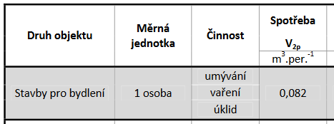
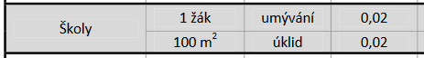
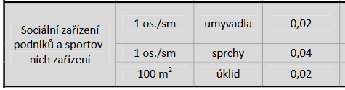

Potřeba teplé vody 55°C pro 1 osobu a den v bytovém objektu dle ČSN 06 0320
http://users.fs.cvut.cz/roman.vavricka/ZTI/NEW/004_TV_1.pdf
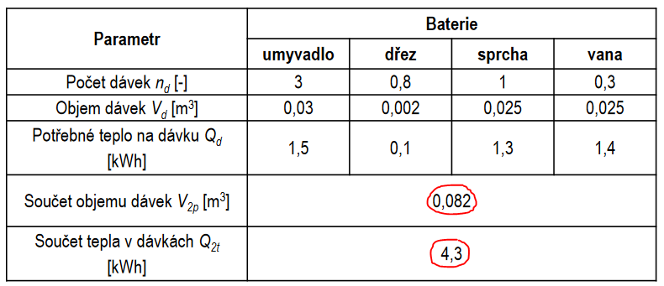

Skutečná spotřeba vody však závisí na individuálním chování každého uživatele. Hodnoty uváděné normou ČSN 06 0320 jsou podle získaných měření nadsazené až o 50%. Takže v běžné praxi se pak dostaneme na
40 - 50 l/os a den při teplotě 60°C. Hodnoty v souladu s EN 15 316-3.

Příklady: Rodinný důn a bytový dům podle dvou nerem
https://voda.tzb-info.cz/priprava-teple-vody/9395-potreba-tepla-pro-pripravu-teple-vody
https://voda.tzb-info.cz/priprava-teple-vody/7289-vypocet-potreby-teple-vody-dle-csn-15-316-3-1
https://voda.tzb-info.cz/priprava-teple-vody/7436-vypocet-potreby-vody-a-tepla-pro-pripravu-teple-vody-podle-csn-en-15316-3
https://www.tzb-info.cz/energeticka-narocnost-budov/6839-potreba-vody-a-tepla-pro-pripravu-teple-vody

Pikošky z měření spotřeby vody
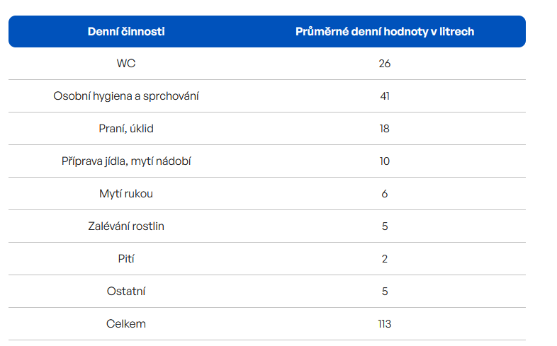
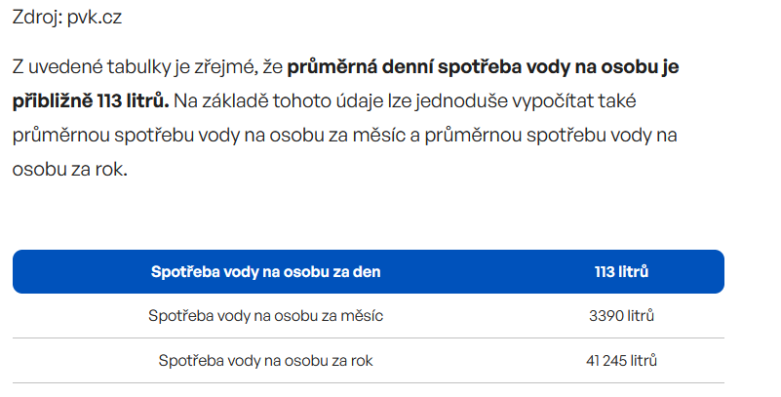
https://www.zakra.cz/blog/jaka-je-spotreba-vody-v-domacnosti-a-jak-ji-snizit

Bytový dům v Brně, průměrná teplota teplé vody 50°C, studená voda průměr 19°C.
Měřením v jednom brněnském bytovém domě o 150 bytech vybavených záchodem, vanou, umyvadlem, dřezem a většinou i automatickou pračkou byly zjištěny údaje o spotřebě vody uvedené v tab. 1. Teplá voda měla u výtokové armatury teplotu průměrně 50 °C. Studená voda měla u výtokové armatury teplotu průměrně 19 °C.
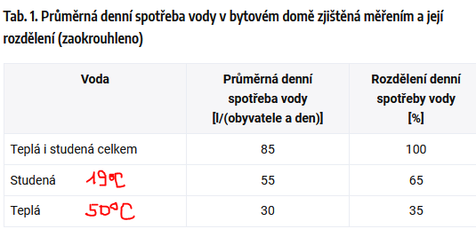
https://voda.tzb-info.cz/priprava-teple-vody/8850-stanoveni-potreby-teple-vody-a-tepla-pro-jeji-pripravu-a-rozvod-podle-nove-csn-en-15316-3
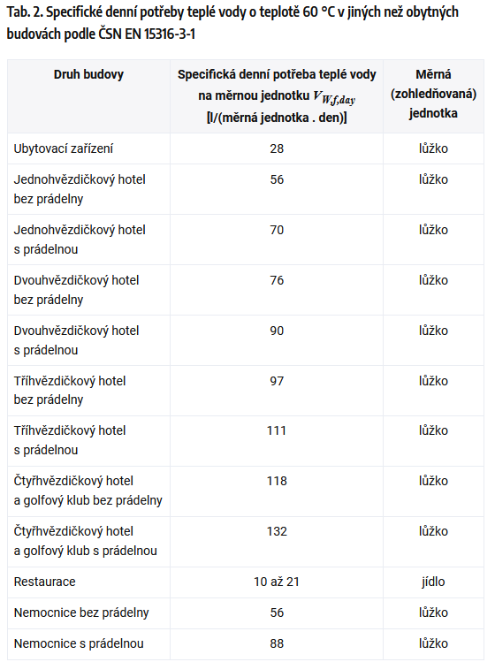

https://voda.tzb-info.cz/priprava-teple-vody/8850-stanoveni-potreby-teple-vody-a-tepla-pro-jeji-pripravu-a-rozvod-podle-nove-csn-en-15316-3

VÝPOČTY – na tomto odkazu najdete kalkulátory (počítají za vás)
http://www.energetickyporadce.cz/cs/kalkulacky-energie/ohrev-vody/
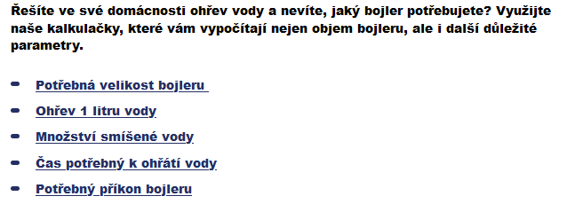
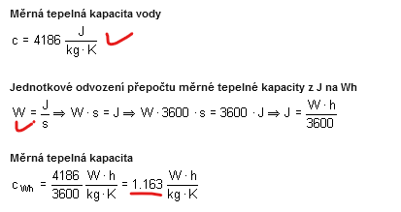
Nebo také tzb-info
https://www.tzb-info.cz/tabulky-a-vypocty
Výpočet doby ohřevu teplé vody
https://vytapeni.tzb-info.cz/tabulky-a-vypocty/97-vypocet-doby-ohrevu-teple-vody

Teplo (energie) se značí Q a měří se v Joulech (J)
Teplo je veličina charakterizující přenos energie.
Měřením tepla se zabývá kalorimetrie.
Samovolně se teplo přenáší vždy z teplejšího na chladnější těleso.
Q = m . c . Δt (J, kJ)
Q teplo přijaté tělesem (J)
m hmotnost vody nebo tělesa (kg)
c měrná tepelná kapacita (měrné teplo) voda má: 4,186 kJ/kg . °C
1 kg vody se ohřeje o 1°C pokud voda přijme teplo 4,186 kJ
Δt rozdíl teplot (°C)

Měrná tepelná kapacita (měrné teplo) c nám říká, kolik tepla v J je potřeba k ohřátí
1 kg látky o 1 °C. Jedná se o materiálovou konstantu, každá látka ji má jinou a většinou ji musíme dohledat v tabulkách.

Veličina, která charakterizuje přijímání tepla je měrná tepelná kapacita tzv. měrné teplo. Kolikrát větší je tepelná kapacita, tolikrát větší teplo přijme. Z běžných látek má největší tepelnou kapacitu voda.

Jaký je vlastně rozdíl mezi J a W
- kdy vlastně z J dostaneme W, (veškeré výpočty v TZB jsou o W)
- proto zavedeme dobu nebo-li čas v sekundách (za jak dlouho něco ohřejeme)
Pak dostaneme další fyzikální veličinu: PŘÍKON (W)
P = $\frac{Q}{t}= \frac{J}{s}$ = W
Vzájemný poměr výkonu a příkonu vyjadřuje poměrnou fyzikální veličinu nazývanou účinnost, která se často vyjadřuje v procentech (poměr násobený 100).
https://cs.wikipedia.org/wiki/V%C3%BDkon
Takže, když místo hmotnosti „m“ kg zavedeme hmotnostní průtok „m.“ kg/s dostáváme po úpravě:
Q = m. . c . Δt = $\frac{kg}{s}$ . $\frac{J}{kg . °C } . °C$= $\frac{J}{s}$ = W
Závěr: Konečně můžeme počítat nespočet příkladů v TZB, dnes zaměřené na ohřev teplé vody.
Příklady:
1. Za jak dlouho (minuty) se ohřeje voda v bojleru 60 litrů z 10°C na 60°C, jestliže výkon zdroje tepla 12 kW. (výsledek cca 17-18 min.), účinnost zdroje 98 % . Aplikace Q = m.. c. ∆t
60 litrů = 60 dm³ = 0,06 m³ . 1000 kg/m³ = 60 kg vody
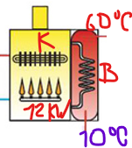
Vzorec, dosazení, výpočet
Q = m.. c. ∆t
m = $\frac{Q}{c . t}= \frac{12}{4,180 . 50}$= 0,0574 kg/s
Trojčlenka:
0,0574 kg ………………….1 s
60 kg …………………………x s
--------------------------------------
$\frac{x}{1}$= $\frac{60}{0,0574}$
X = 1045, 3 sekund
X = 17 minut 25 s

Nebo také
P = $\frac{Q}{t}= \frac{m . c t}{t . }$
t = $\frac{Q}{P}= \frac{m.c.t}{P.}$ = $\frac{60 . 4,186 . 50}{12 . 0.98}$
t = 1067,85
17 minut 47 s

Výsledek také na: https://www.premereni.cz/cs/dulezite-informace/kalkulacky-energie/ohrev-vody/?utm_source=energetickyporadce.cz&utm_medium=referral&utm_campaign=redirects
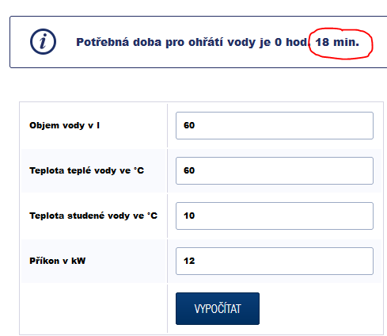

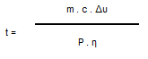

t = $\frac{60 . 4,186 . 50}{12 . 0,98}$ = 1071,4 = 17 min 47 s

2. Jak velký je nutný příkon průtokového ohřívače vody pro ohřátí vody pro 1 umyvadlo (0,2 l/s) z 10 na 35°C , účinnost 95%, (výsledek cca 22 kW) . Aplikace Q=m... c. ∆t
Vzorec, dosazení, výpočet
Q=m.. c. ∆t
Q = 0,2 kg/s . 4,186 $\frac{kJ}{kg. °C}$ . 25°C
Q = 21 kJ/s = 21 kW
η = $\frac{Qvýkon}{Q příkon}$
Q příkon = $\frac{Q výkon}{0,95}$ = $\frac{21}{0,95}$ = 22,1 kW
Poznámka: Proto plynové průtokové ohřívače nebo kombi kotle s průtokovým ohřevem mají pro rodinné domy či byty příkon kolem 21-24 kW (Viz KOC RVP 3.2 Návrh plynových spotřebičů)
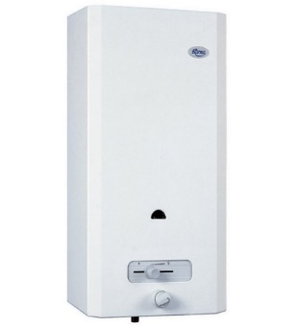
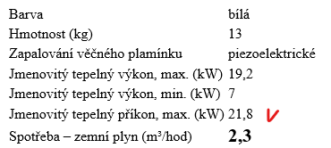

3. Jak velký je nutný příkon průtokového ohřívače vody pro ohřátí vody pro 1 sprchu (0,3 l/s) z 10 na 35°C , účinnost 95%, (výsledek cca 33 kW). Aplikace Q=m.. c. ∆t
Vzorec, dosazení, výpočet
Q=m.. c. ∆t
Q = 0,3 kg/s . 4,186 $\frac{kJ}{kg. °C}$ . 25°C
Q = 31,4 kJ/s = 31,4 kW
η = $\frac{Qvýkon}{Q příkon}$
Q příkon = $\frac{Q výkon}{0,95}$ = $\frac{31,4}{0,95}$ = 33 kW
4. Ke koupání si chceme připravit 80 litrů vody o teplotě 36 °C. Studená voda z vodovodu má teplotu 10 °C a teplá 55 °C. Kolik které vody potřebujeme?
Pro řešení je důležitá kalorimetrická rovnice: teplo přijaté chladnějším tělesem od teplejšího se rovná teplu odevzdanému teplejším tělesem studenějšímu. Z této rovnice můžeme určit vztah pro poměr množství teplé a studené vody. Dále známe celkové požadované množství (jejich součet). Tím dostáváme dvě rovnice pro oba neznámé objemy horké a studené vody.
Dvě rovnice
Msm = Mst + Mt
80 litrů = Mst + Mt
Kalorimetrická: Q=m. c. t (c je konstanta, takže ji z rovnice můžeme vypustit)
Msm . tsm = Mst . Tst + Mt . Tt
80 . 36 = Mst . 10 + Mt . 55
Protože se jedná o rovnici o dvou neznámých tak si pomůžeme odstraněním jedné neznámé: Mst = Msm – Mt
Msm . tsm = (Msm-Mt) . Tst + Mt . Tt
80 . 36 = (80 . 10) – (Mt. 10) + Mt . 55
2880 = 800 – Mt .10 + Mt . 55
2080 = Mt . 45
Mt = 46,2 litrů
Mst = 80 – 46,2 = 33,8 °C
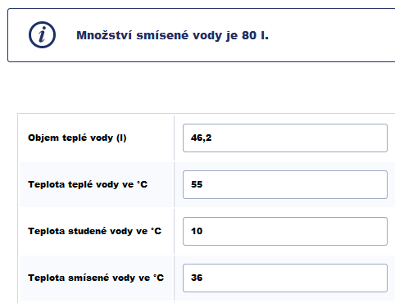
Na přípravu 80 l vody o teplotě 36 °C potřebujeme 33,8 l studené vody o teplotě 10 °C a 46,2 l teplé vody o teplotě 55 °C.
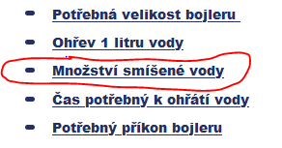
http://www.energetickyporadce.cz/cs/kalkulacky-energie/ohrev-vody/

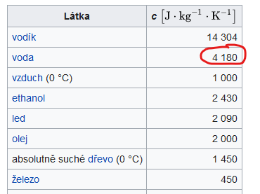
https://cs.wikipedia.org/wiki/M%C4%9Brn%C3%A1_tepeln%C3%A1_kapacita

Opakování termomechaniky – teplo a tepelný výkon
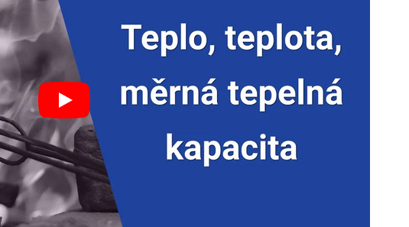
https://onlineschool.cz/fyzika/teplo-teplota-merna-tepelna-kapacita/

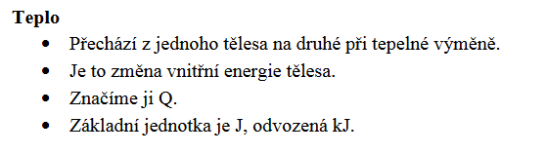
http://www.zsondrejov.cz/Vyuka/F-8/Teplo_03.pdf

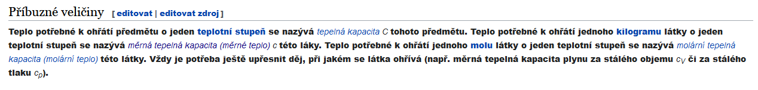
https://cs.wikipedia.org/wiki/Teplo
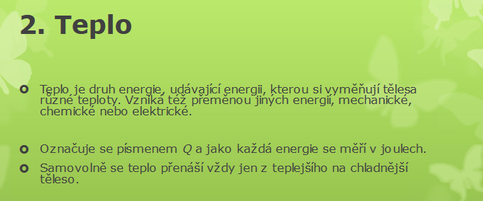
https://slideplayer.cz/slide/2584718/

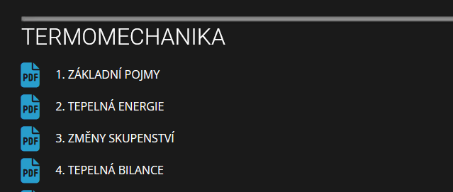
https://www.sps-ko.cz/termomechanika/
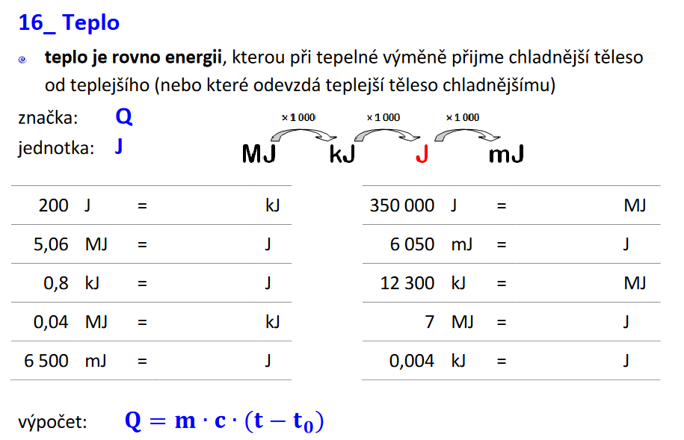
https://www.benesovka.cz/sites/default/files/8_F_1_36.pdf
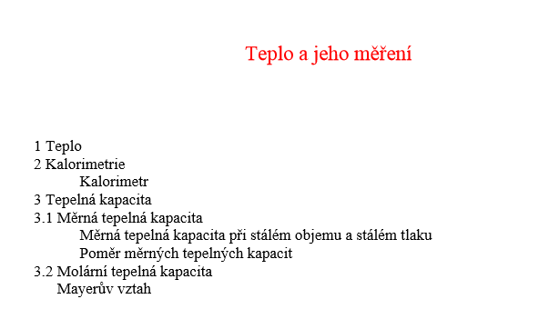
https://docplayer.cz/10684520-T0-teplo-a-jeho-mereni.html

https://slideplayer.cz/slide/13415208/
Teplo je termodynamická veličina vyjadřující míru změny vnitřní energie,

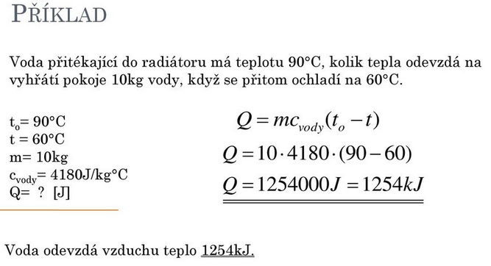

Otázka kolik je to Wattů ????? Watt = výkon
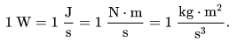
https://cs.wikipedia.org/wiki/Watt

- kdy vlastně z J dostaneme W, (veškeré výpočty v TZB jsou o W)
- proto zavedeme dobu nebo-li čas v sekundách (za jak dlouho něco ohřejeme)
Q = $\frac{E}{t}= \frac{J}{s}$ = W

Q = $\frac{1254000}{1}= 1 254 000 \frac{J}{s}$ = 1 254 000 W = 1 254 kW

Q = $\frac{1254000}{60}= 20 900 \frac{J}{s}$ = 20 900 W = 20,9 kW
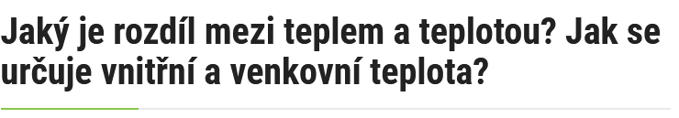https://www.estav.cz/cz/8715.jaky-je-rozdil-mezi-teplem-a-teplotou-jak-se-urcuje-vnitrni-a-venkovni-teplota

Co je teplota?
Teplota coby stavová veličina charakterizuje tepelný stav hmoty. Tedy tu vlastnost předmětů a okolí (například stavebních konstrukcí nebo vzduchu uvnitř a vně domu), kterou je člověk schopen svými smysly vnímat a přiřazuje jí pocity studeného či teplého. Základní jednotkou teploty je kelvin (K), vedlejší stupeň Celsia (°C). K měření teploty slouží teploměr.

Co je teplo?
Teplo je dějovou veličinou vyjadřující míru změny vnitřní energie hmoty. Mezi dvěma sousedícími systémy o různých teplotách (například interiérem a exteriérem domu), dochází k tepelné výměně. Šíření tepelné energie z jednoho místa na druhé může probíhat vedením, prouděním nebo zářením. Teplejší prostředí teplo odevzdává a chladnější ho přijímá, nikdy obráceně! Základní jednotkou tepla je joule (J), vedlejší watthodina (Wh). Teplo se měří kalorimetrem.
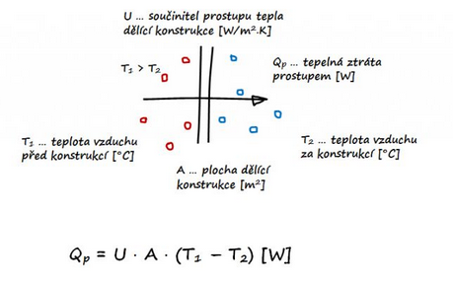
, 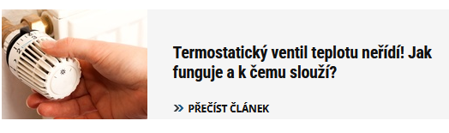
Chyba lávky. Ventil neřídí teplotu, to teplota řídí jeho. Jak je to možné? Jaký je pohled obyvatele domu či bytu a jaký je náhled projektanta?
https://www.estav.cz/cz/8620.termostaticky-ventil-teplotu-neridi-jak-funguje-a-k-cemu-slouzi

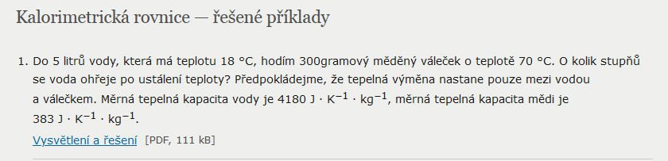
http://www.nabla.cz/obsah/fyzika/molekulova-fyzika-a-termika-priklady/kalorimetricka-rovnice.php

Stručný přehled fyzikálních a technických pojmů
Teplo, Práce, tepelný výkon …..
https://amper.ped.muni.cz/jenik/tmp/pd/pojmy.pdf

